Как обеспечить безопасность детей в Интернете
Бурное развитие компьютерных технологий и широкое распространение сети Интернет открыли перед людьми большие возможности для общения и саморазвития. Интернет уравнял жителей больших городов и малых деревень в возможности получать информацию. Интернет вошел в каждый дом. Сеть информирует, учит, рекламирует, продает, покупает, следит, контролирует. Сегодня количество пользователей российской сети Интернет составляет десятки миллионов людей, и немалая часть из них – дети.
По мнению ученых, современная информационная среда имеет значительный потенциал для развития и самореализации личности ребенка. Это и ресурсы открытых цифровых хранилищ библиотек, музеев, федеральных и региональных образовательных коллекций, образовательных сайтов и телеканалов. Современные сетевые средства позволяют не только «сидеть в контакте», но и совместно учиться, познавать новое, создавать авторские информационные продукты. Интернет в наше время стал для ребенка «другом», «помощником» и даже «учителем».
Однако для того чтобы эффективно использовать этот инструмент одних знаний недостаточно. Необходим также определенный жизненный опыт, позволяющий не захлебнуться в океане неограниченных возможностей Интернета, вовремя разглядеть подводные камни, рифы и водовороты виртуального пространства. С развитием Интернета резко возросло число тех, кто использует его возможности в неблаговидных целях. Хорошо знакомые следователям и гражданам виды преступлений перешли в сеть, появились новые виды преступлений, порожденные Интернетом.
Чтобы защитить своего ребенка от возможных опасностей, которые могут скрываться в Интернет-пространстве, следует рассказать ему о правилах безопасного поведения в виртуальном мире.
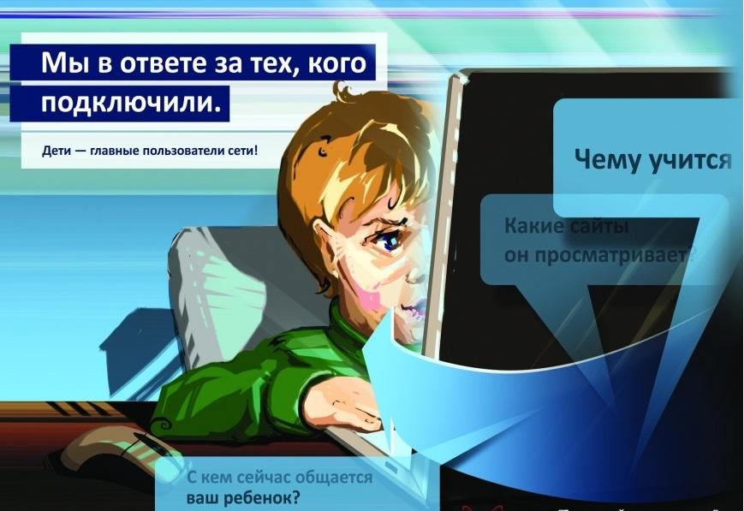
Общие советы и правила:
- Расскажите ребенку, что представляет собой Интернет. Причем важно говорить как о его достоинствах, так и недостатках. Не будьте слишком категоричны. Лучше представьте виртуальную сеть как помощника в поиске нужной информации, а не как возможность для развлечений и тунеядства.
- Договоритесь с ребенком о том, сколько времени он будет проводить в сети. Для каждого возраста должны быть свои временные ограничения, однако определенные рамки все равно должны сохраняться. Можно создать список домашних правил пользования Интернетом, где будет указан перечень сайтов, которые можно посещать, а также информация о защите личных данных, этике поведения в сети и пр.
- Предупредите своего ребенка, что в сети он может столкнуться с запрещенной информацией и злоумышленниками. Речь идет о насилии, наркотиках, порнографии, страницах с националистической или откровенно фашистской идеологией. При столкновении с негативным контентом ребенок обязательно должен рассказать об этом родителям.
- Приучите детей к конфиденциальности. Если на каком-либо сайте необходимо, чтобы ребенок ввел имя, помогите ему придумать псевдоним, не раскрывающий никакой личной информации. Расскажите также о том, что нельзя сообщать незнакомым людям свои личные данные и выставлять их на всеобщее обозрение на страничках в социальных сетях.
- Беседуйте с детьми об их виртуальных друзьях и о том, чем они занимаются в реальной жизни. Приучите детей рассказывать о встречах в реальной жизни. Если ребенок хочет встретиться с другом, он обязательно должен сообщить об этом взрослым.
- Расскажите о различных видах мошенничества в сети – «липовых» розыгрышах, лотереях, тестах и конкурсах.
- Объясните детям, что никогда не следует отвечать на мгновенные сообщения или письма по электронной почте, поступившие от незнакомцев. Если ребенка что-то пугает, настораживает или кто-то угрожает ему в переписке, он обязательно должен сообщить об этом взрослым.

